○清須市学校給食センター管理運営規則
学校給食センター運営委員会
資料２
平成17年７月７日教育委員会規則第16号
（趣旨）
第１条 この規則は、清須市学校給食センター設置条例（平成17年清須市条例第74号。以下「条例」という。）第９条の規定に基づき、必要な事項を定めるものとする。
（学校給食センター管理事務所）
第２条 清須市学校給食センター（以下「学校給食センター」という。）に管理事務所（以下「学校給食センター管理事務所」という。）を設置し、管理事務所長その他の職員を置く。
（給食費の額）
第３条 給食費の額は、次のとおりとする。ただし、小学校第１学年の４月分及び中学校第３学年の３月分の給食費の額は、別表第１のとおりとする。
(１) 清須市立幼稚園の幼児及び職員 月額 4,600円
(２) 清須市立小学校の児童及び職員 月額 5,200円
(３) 清須市立中学校の生徒及び職員 月額 5,900円
(４) 学校給食センター管理事務所の職員 月額 5,900円
(５) 前各号に掲げるもののほか、清須市教育委員会（以下「教育委員会」という。）が必要と認めた者 教育委員会が別に定める額
２ 前項の規定にかかわらず、次の各号に掲げる場合のいずれかに該当するときの給食費の額は、別表第２のとおりとする。
(１) 転校等により月の中途から給食を受けることについて清須市立学校（以下「学校」という。）の幼児、児童及び生徒（以下「幼児等」という。）の保護者並びに学校の職員等の委任を受けた学校の長（以下「校長」という。）からあらかじめ学校給食センター管理事務所長（以下「管理事務所長」という。）に届出がある場合
(２) 転校等により月の中途から給食を要しないことについて幼児等の保護者並びに学校の職員等の委任を受けた校長からあらかじめ管理事務所長に届出がある場合
(３) 食物アレルギー疾患により給食を要しないことについて幼児等の保護者の委任を受けた校長からあらかじめ管理事務所長に届出がある場合
(４) 前３号に掲げるもののほか、教育委員会が必要と認めた場合
３ 給食費は、給食を受ける学校の幼児等の保護者及び学校の職員等から教育委員会の委任を受けた校長が徴収する。ただし、給食を受ける学校給食センター管理事務所の職員等は、管理事務所長が徴収する。
４ 給食費の徴収日は、校長又は管理事務所長が別に定める。
５ ８月分の給食費は、徴収しないものとする。
（滞納給食費の納付勧告）
第４条 教育委員会は、幼児等の保護者が給食費の徴収日を過ぎても正当な理由がなく給食費を納付しない場合は、給食費納付勧告書（第１号様式。以下「勧告書」という。）により勧告することができる。
（滞納給食費の納付催告）
第５条 教育委員会は、幼児等の保護者が前条の規定による勧告書を受けた日から３月を過ぎても正当な理由がなく給食費を納付しない場合は、給食費納付催告書（第２号様式。以下「催告書」という。）により催告することができる。
（滞納給食費の法的措置）
第６条 教育委員会は、幼児等の保護者が前条の規定による催告書を受けた日から１月を過ぎても正当な理由がなく給食費を納付しない場合は、民事訴訟法（平成８年法律第109号）第383条第１項の規定に基づき、滞納給食費の支払いを求める法的措置を取ることができる。
（給食費の免除）
第７条 給食費は、次に掲げる場合は、徴収しないことができる。
(１) 病気その他の特別な事情により、１月以上給食を要しない場合
(２) 前号に掲げるもののほか、教育委員会が必要と認めた場合
（給食費の還付）
第８条 教育委員会は、次に掲げる場合（第３条第２項各号に掲げる場合を除く。）は、別表第３により、既に徴収した給食費を還付することができる。ただし、学年始休業日、夏季休業日、冬季休業日及び学年末休業日を含む月を除き、１月の全日を欠食した場合は、給食費の全額を還付することができる。
(１) 幼児等の給食を１月で連続５日以上要しないことについて幼児等の保護者及び学校の職員等の委任を受けた校長からあらかじめ管理事務所長に届出がある場合
(２) 前号に掲げるもののほか、教育委員会が必要と認めた場合
２ 教育委員会は、教育委員会が定める特別な事情により清須市立小学校の児童又は清須市立中学校の生徒が給食を要しない場合であって、当該給食を要しないことについて当該児童又は当該生徒の保護者の委任を受けた校長から教育委員会が定める日までに管理事務所長に届出があるときは、既に徴収した給食費のうち、当該給食を要しない日１日につき給食費の20分の１の額を還付することができる。
３ 前項の給食を要しない日は、第１項本文の規定により還付する給食費の額の算定には算入しない。
（運営委員会の所掌事務）
第９条 条例第８条の規定による清須市学校給食センター運営委員会（以下「運営委員会」という。）は、次に掲げる事項について調査審議するものとする。
(１) 給食の実施及び衛生管理に関すること。
(２) 学校給食センターの施設の整備に関すること。
(３) 給食費に関すること。
(４) 前３号に掲げるもののほか、教育委員会が必要と認めること。
（庶務）
第10条 運営委員会の庶務は、学校給食センター管理事務所において処理する。
（役員の構成）
第11条 運営委員会に、次の役員を置く。
(１) 委員長 １人
(２) 副委員長 １人
２ 役員は、委員の互選とする。
３ 役員の任期は、委員の任期による。ただし、再任を妨げない。
４ 委員長は、運営委員会を代表し、会務を総理する。
５ 副委員長は、委員長を補佐し、委員長に事故があるときは、その職務を代理する。
（会議）
第12条 会議は、委員長が必要と認めるときに招集する。ただし、委嘱後最初に行われる会議は、教育委員会教育長が招集する。
２ 会議は、委員の半数以上の出席がないときは、開くことができない。
３ 議事は、出席委員の過半数をもって決する。ただし、可否同数のときは、委員長の決するところによる。
（関係者の出席）
第13条 運営委員会は、説明等のため、学校給食センター管理事務所の職員、関係学校等の職員その他必要と認める者を会議に出席させることができる。
（雑則）
第14条 この規則に定めるもののほか、必要な事項は、教育委員会が別に定める。
附 則
（施行期日）
１ この規則は、平成17年７月７日から施行する。
（経過措置）
２ この規則の施行の日の前日までに、合併前の西枇杷島町学校給食センター設置条例施行規則（昭和51年西枇杷島町教育委員会規則第１号）、清洲町学校給食センター設置及び管理に関する規則（昭和47年清洲町教育委員会規則第11号）又は新川町立新川給食センター管理運営規則（平成17年新川町教育委員会規則第１号）の規定によりなされた処分、手続その他の行為は、それぞれこの規則の相当規定によりなされたものとみなす。
（春日町の編入に伴う経過措置）
３ 春日町の編入の日の前日までに、編入前の春日町学校給食費取扱要綱（平成20年春日町教育委員会告示第６号）の規定によりなされた処分、手続その他の行為は、この規則の相当規定によりなされたものとみなす。
（令和６年度における給食費の額の特例）
４ 令和６年４月１日から令和７年３月31日までの間における清須市立小学校の児童に対する第３条第１項第２号及び別表第１の規定の適用については、同号中「4,500円」とあるのは「4,100円」と、同表中「3,375円」とあるのは「3,075円」とする。
５ 令和６年４月１日から令和７年３月31日までの間における清須市立中学校の生徒に対する第３条第１項第３号及び別表第１の規定の適用については、同号中「5,200円」とあるのは「4,800円」と、同表中「2,600円」とあるのは「2,400円」とする。
（令和７年度における給食費の額の特例）
６ 令和７年４月１日から令和７年７月31日までの間における清須市立小学校の児童に対する第３条第１項第２号及び別表第１の規定の適用については、同号中「4,500円」とあるのは「4,100円」と、同表中「3,375円」とあるのは「3,075円」とする。
７ 令和７年４月１日から令和７年７月31日までの間における清須市立中学校の生徒に対する第３条第１項第３号及び別表第１の規定の適用については、同号中「5,200円」とあるのは「4,800円」とする。
８ 前２項の規定にかかわらず、令和７年５月１日から同年７月31日までの間における清須市立小学校の児童又は清須市立中学校の生徒に対する第３条１項第２号又は第３号の規定の適用については、同項第２号中「4,500円」とあり、及び同項第３号中「5,200円」とあるのは、「０円」とする。
９ 令和７年９月１日から令和８年３月31日までの間における清須市立小学校の児童に対する第３条第１項第２号の規定の適用については、同号中「4,900円」とあるのは、「4,100円」とする。
１０ 令和７年９月１日から令和８年３月31日までの間における清須市立中学校の生徒に対する第３条第１項第３号及び別表第１の規定の適用については、同号中「5,600円」とあるのは「4,800円」と、同表中「2,800円」とあるのは「2,400円」とする。
１１ 前２項の規定にかかわらず、令和８年１月１日から同年３月３１日までの間における清須市立小学校の児童又は清須市立中学校の生徒に対する第３条第１項第２号若しくは第３号又は別表第１の規定の適用については、同項第２号中「４，９００円」とあり、同項第３号中「５，６００円」とあり、及び同表中「２，８００円」とあるのは、「０円」とする。
（令和８年度における給食費の額の特例）
１２ 令和８年４月１日から令和９年３月３１日までの間における清須市立小学校の児童に対する第３条第１項第２号及び別表第１の規定の適用については、同号中「５，２００円」とあるのは「０円」と、同表中「３，９００円」とあるのは「０円」とする。
１３ 令和８年４月１日から令和９年３月３１日までの間における清須市立中学校の生徒に対する第３条第１項第３号及び別表第１の規定の適用については、同号中「５，２００円」とあるのは「０円」と、同表中「２，９５０円」とあるのは「０円」とする。
別表第１（第３条関係）
区分 | 給食費の額
小学校第１学年の４月分 | 3,900円
中学校第３学年の３月分 | 2,800円

別表第２（第３条関係）
給食を要しない期間 | 給食費の額
１月で１日又は通算２日 | 給食費の20分の19の額
１月で通算３日又は４日 | 給食費の10分の９の額
１月で通算５日から９日まで | 給食費の４分の３の額
１月で通算10日から14日まで | 給食費の２分の１の額
１月で通算15日以上 | 給食費の４分の１の額
別表第３（第８条関係）
欠食の期間 | 還付の額
１月で連続５日から９日まで | 給食費の４分の１の額
１月で連続10日から14日まで | 給食費の２分の１の額
１月で連続15日以上 | 給食費の４分の３の額
第１号様式（第４条関係）
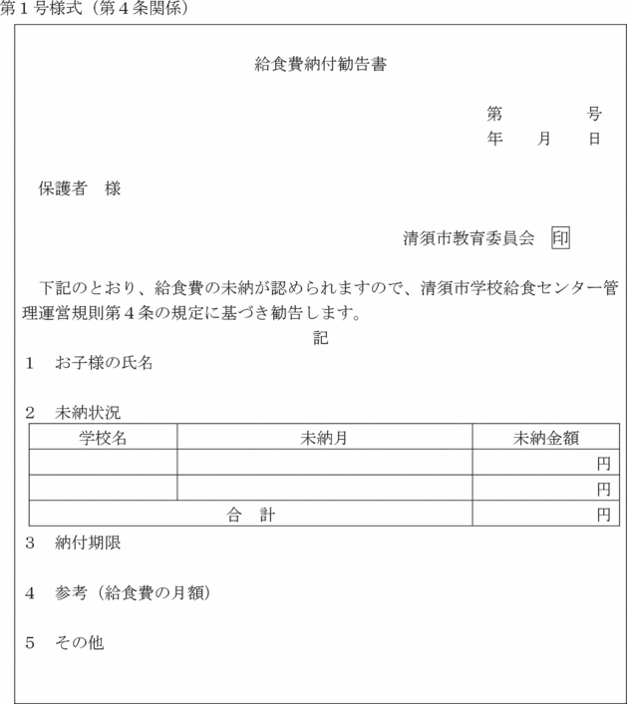
第２号様式（第５条関係）
